宜昌二级联网功能点说明

1. 车辆快速定位

操作：市中心双击车辆列表你要快速定位的车辆，立刻向县中心请求车辆位置消息，并将地图车辆定位的到返回的消息提供的坐标上，已经刷新车辆状态

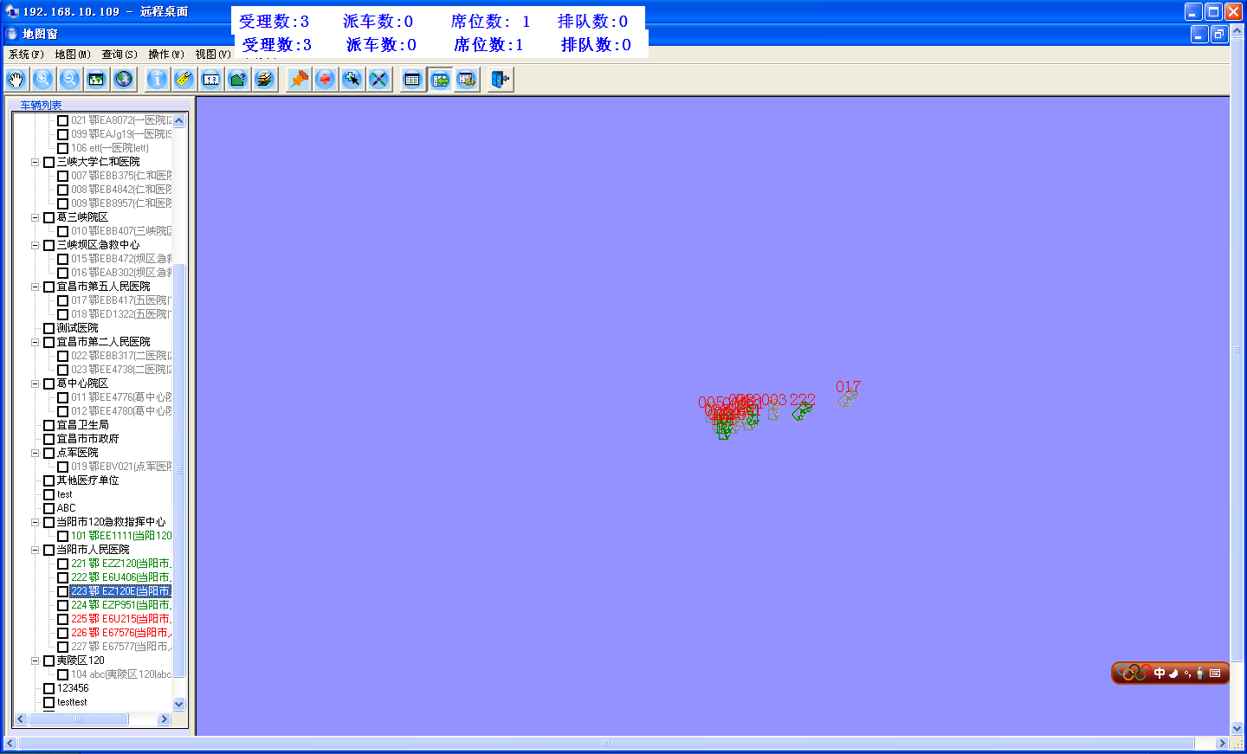

2. 请求车辆轨迹回放数据

操作：市中心右键车辆列表你要请求数据的车辆，点击求轨迹，轨迹消息入市中心库

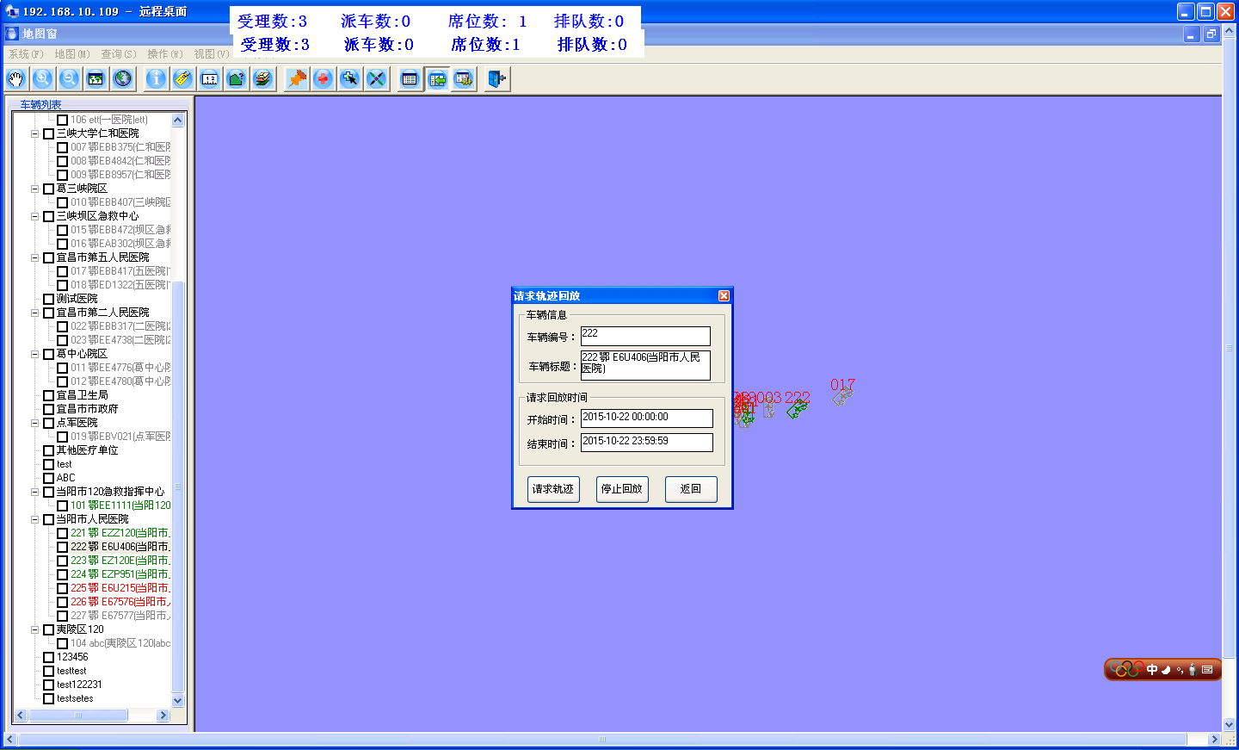

3.请求监控

操作：市中心右键车辆列表你要监控的车辆，点击请求监控，确定，县GPS服务器将车辆加入g_PointDataList，加入g_PointDataListc的车辆每次的轨迹信息都会通过5203消息上传至市GPS服务器

注：具体功能实现模糊

4.撤销监控

操作： 市中心右键车辆列表你要监控的车辆，点击撤销监控，确定，县GPS服务器将车辆从g_PointDataList中删除

5.撤销回放

操作：市中心右键车辆列表你要请求数据的车辆，点击撤销轨迹，停止县交换上请求轨迹回放的线程

6.分中心车辆状态上线

操作:分中心车辆上上线，市中心的GIS地图台显示该车辆上线（如223车辆上线）

注：需搭建好环境再上线才能正确显示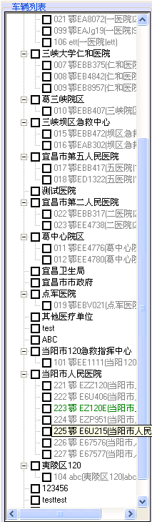

7. 定时请求车辆状态

市中心定时请求所有市县的车辆状态（5分钟一次）

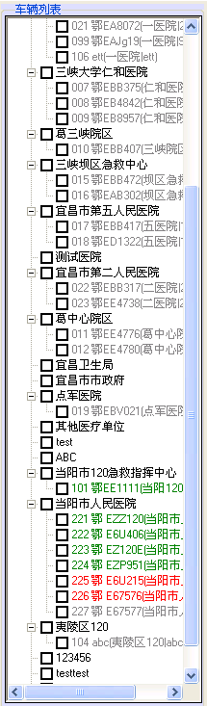

8.市中心向分中心发送公告，分中心接收到公告

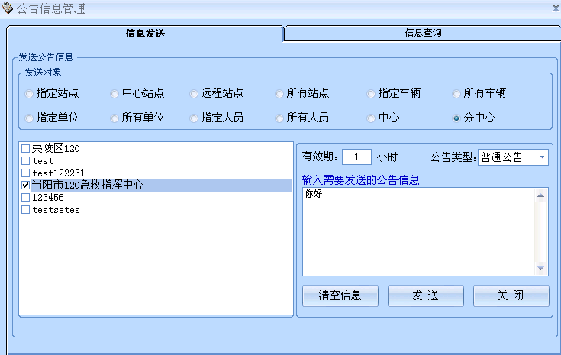



9.市120转单给县120

操作：点击联网调度，选择在线的分中心绿色按钮，选择要转的单子，点击分中心调度。

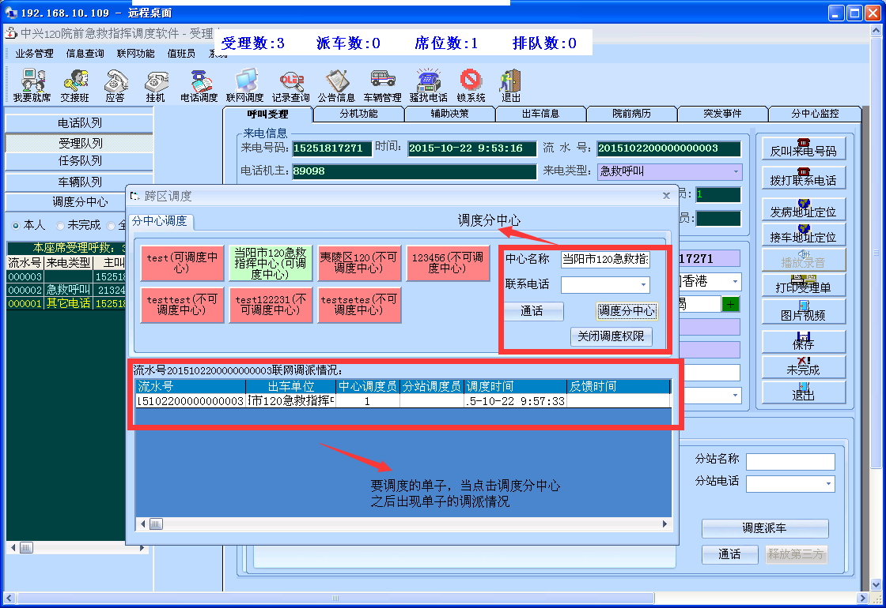

操作：县中心收到单子并受理，同时市中心收到调派成功公告及调派情况的更新

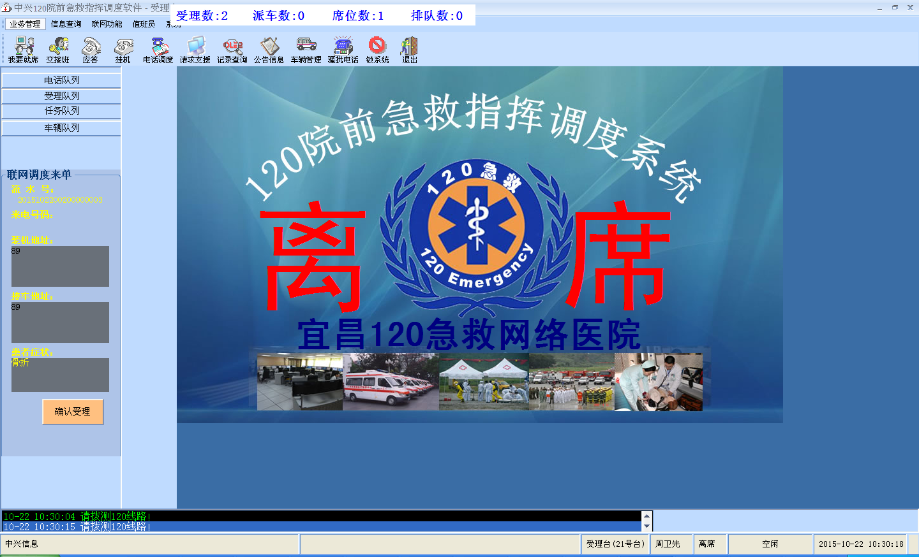

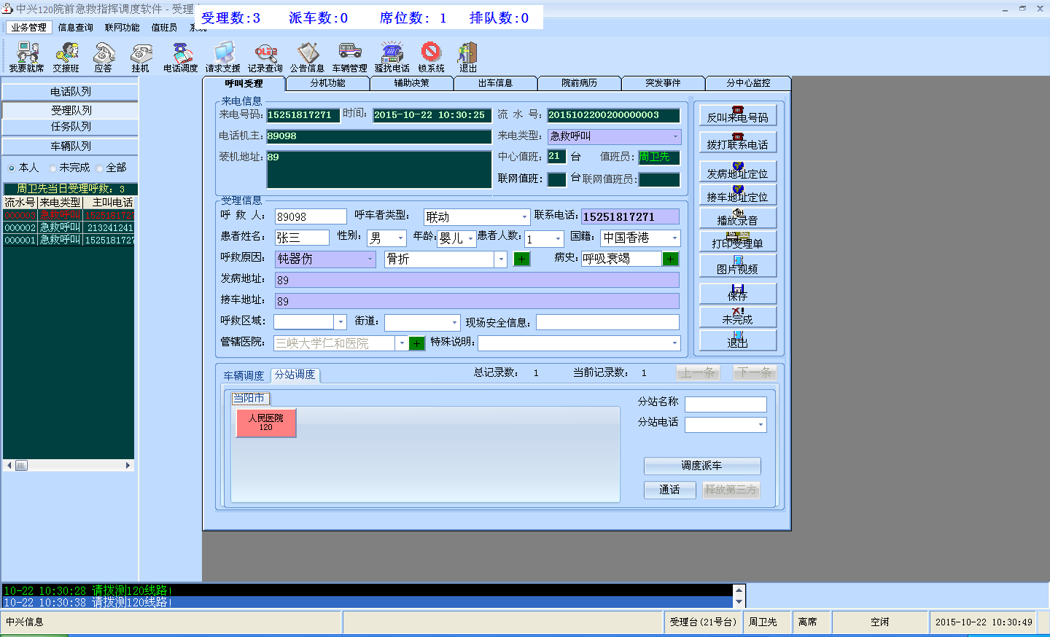

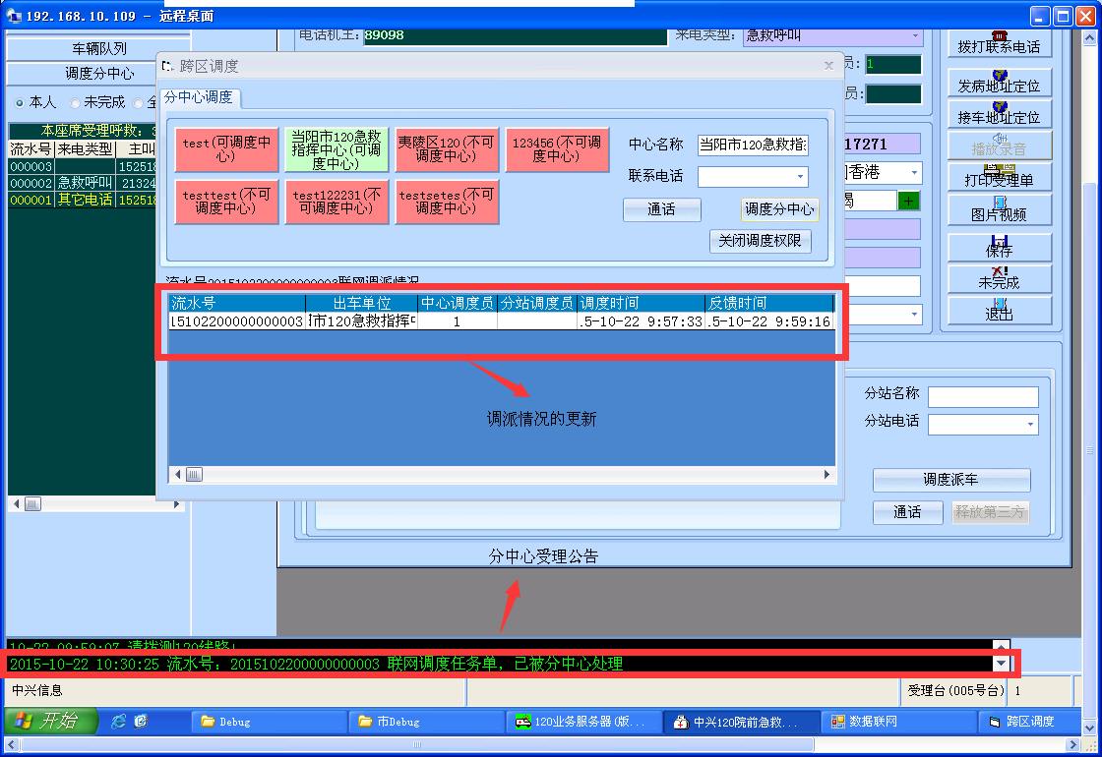

10.分中心状态上报

操作：市中心点开联网调度出现调度页面，请求分中心状态，在线的分中心状态会刷新成绿色

